Téma týždňa: Geometrické tvary
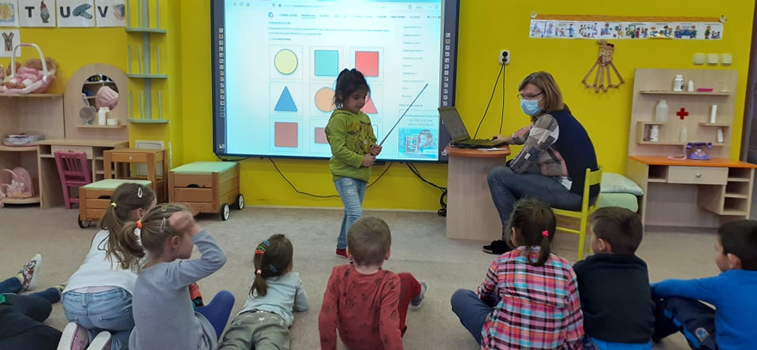

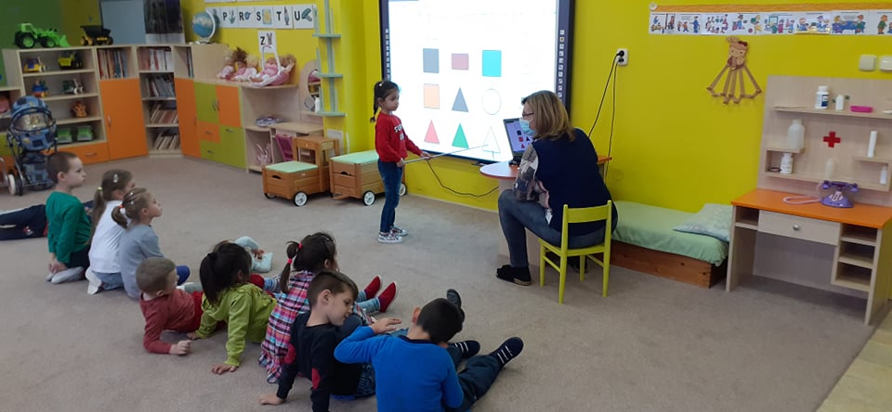

Modrý trojuholník, žltý kruh... vo farbách a tvaroch sa už vyznáme.

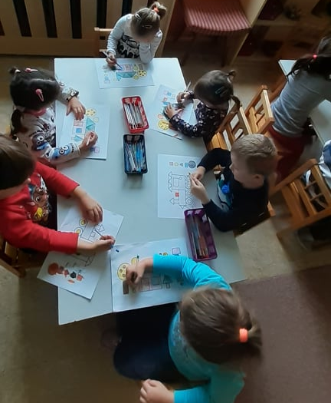

Loďka, vláčik, rytier či šašo. Z geometrických tvarov sa dá poskladať všetko.
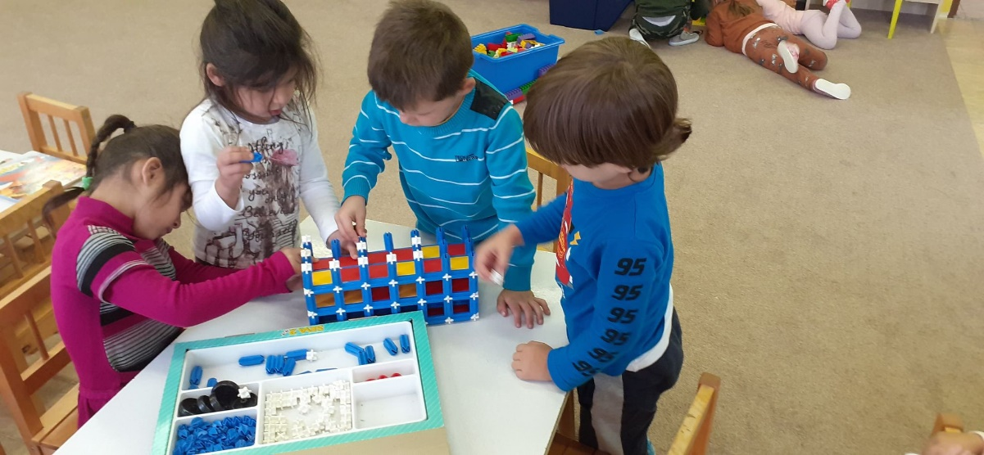

Ale najradšej máme aj tak stavebnice.

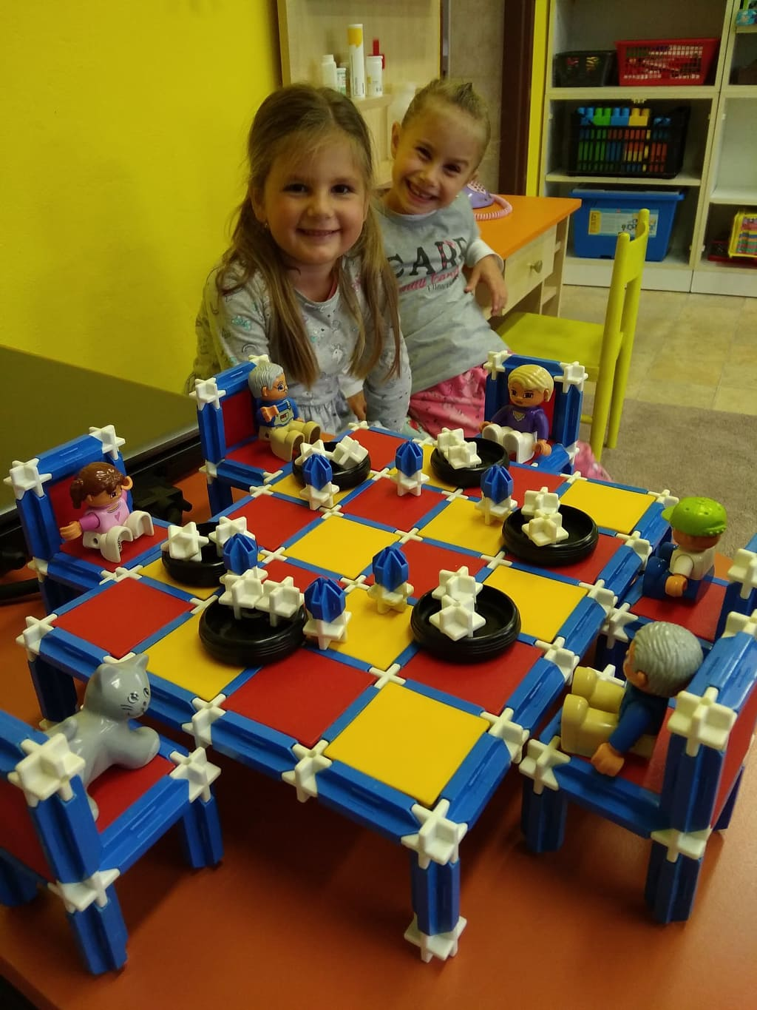

Hotová hostina! Ešte aj mačička má svoje miesto pri stole.

